西 山 科 技
第十一期

西山区科学技术局 2016年6月3日

西山区开展2016年度流通领域专利
行政执法工作

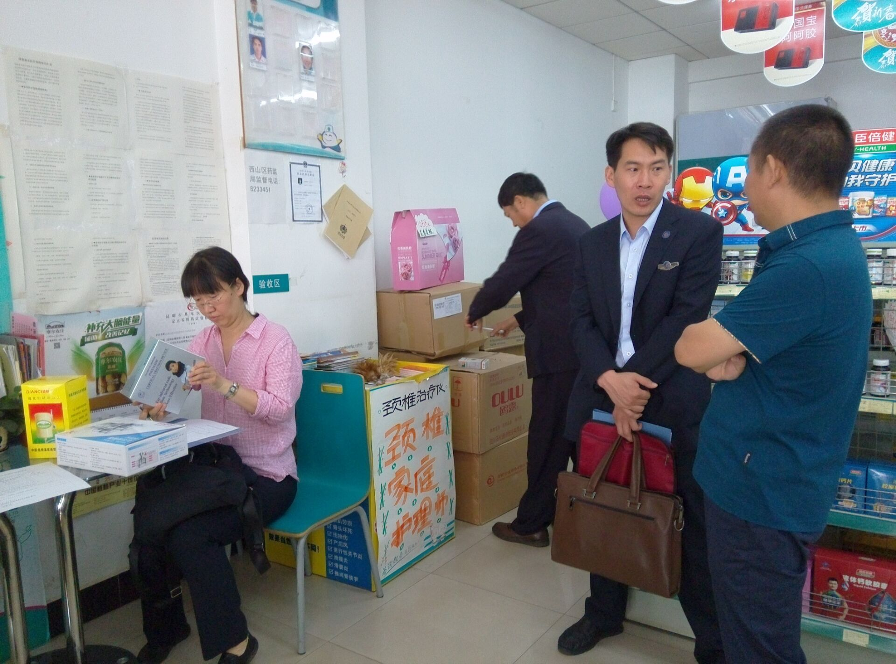
根据昆明市知识产权局《关于2016年昆明市流通领域专利行政执法工作的通知》要求（昆知发〔2016〕29号），在全市范围内开展以保护专利权和商标权为主的专项执法检查，查处各类超市、药品市场、商品批发市场和专业批发市场的假冒专利违法行为，规范专利标记和专利号标注。经西山区知识产权联席会议领导小组办公室研究，决定在药品市场开展执法宣传活动。
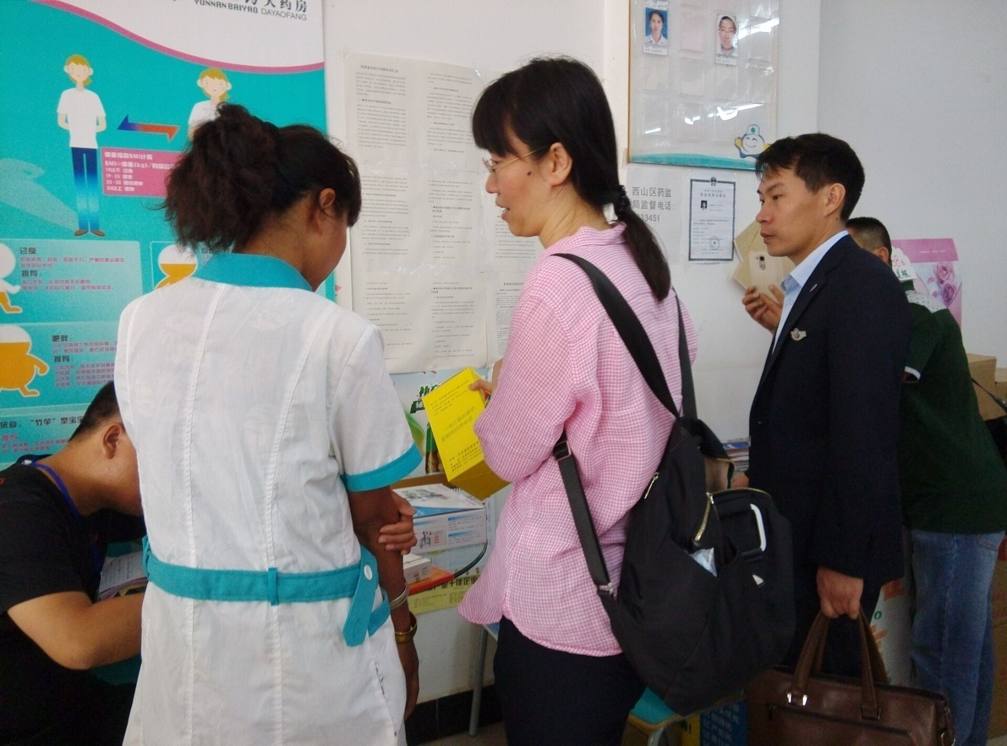
2016年5月31日，昆明市知识产权局牵头，西山区知识产权局、西山区市场监督管理局以联合执法的形式，云南白药大药房有限公司秋苑连锁店、云南东骏药业有限公司兴隆小区店、昆明惟朗特肿瘤药品有限公司昆州路药房、楚雄州医药有限责任公司昆明润康大药房进行了执法检查。
执法检查人员和现场值班经理进行了交流，了解商品的销货和进货，检查了商品是否有相关专利证明。现场检查中发现有个别药品专利标注不规范，也反映出部分商户对进货商品的知识产权保护意识不够强，未能向供货商索要专利证书复印件，对商品专利信息的真实性没有做验证，均要求现场整改。
同时，执法检查把专利知识、商标知识宣传融入到全过程，建议药店完善电子文档，诚信经营，营业执照进行信息公示，执业药师必须在岗，加强电子监管，完善免责声明等。以执法检查带动知识产权认知面，贯穿法律宣传，树立法律意识，规范市场秩序，加强知识产权保护。

报：市科学技术局、市科学技术局宣教中心
区委、区人大、区政府、区政协办
发：各街道办事处，区政府各部委办局
编校：敖彩雁 审核：时关所（共印2份）

